# 设计意图及功能

本项目为一个旅游购票网站，包含登录页，商品展示主页，商品详情页面

# 技术栈

Html ,css,javascript，servlet，tomcat，mysql，docker等技术

# 网页

详情见yaml文件

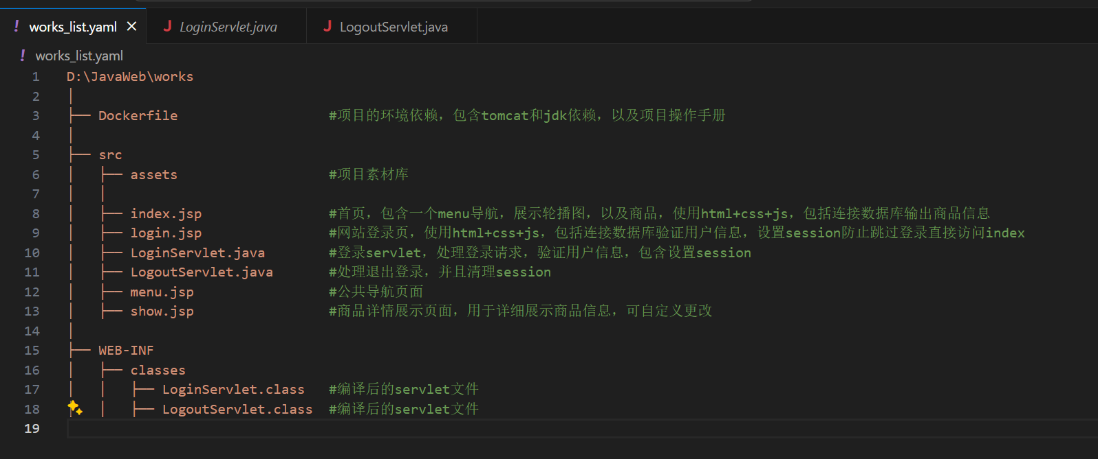

# 环境及设置

详情见dockerfile

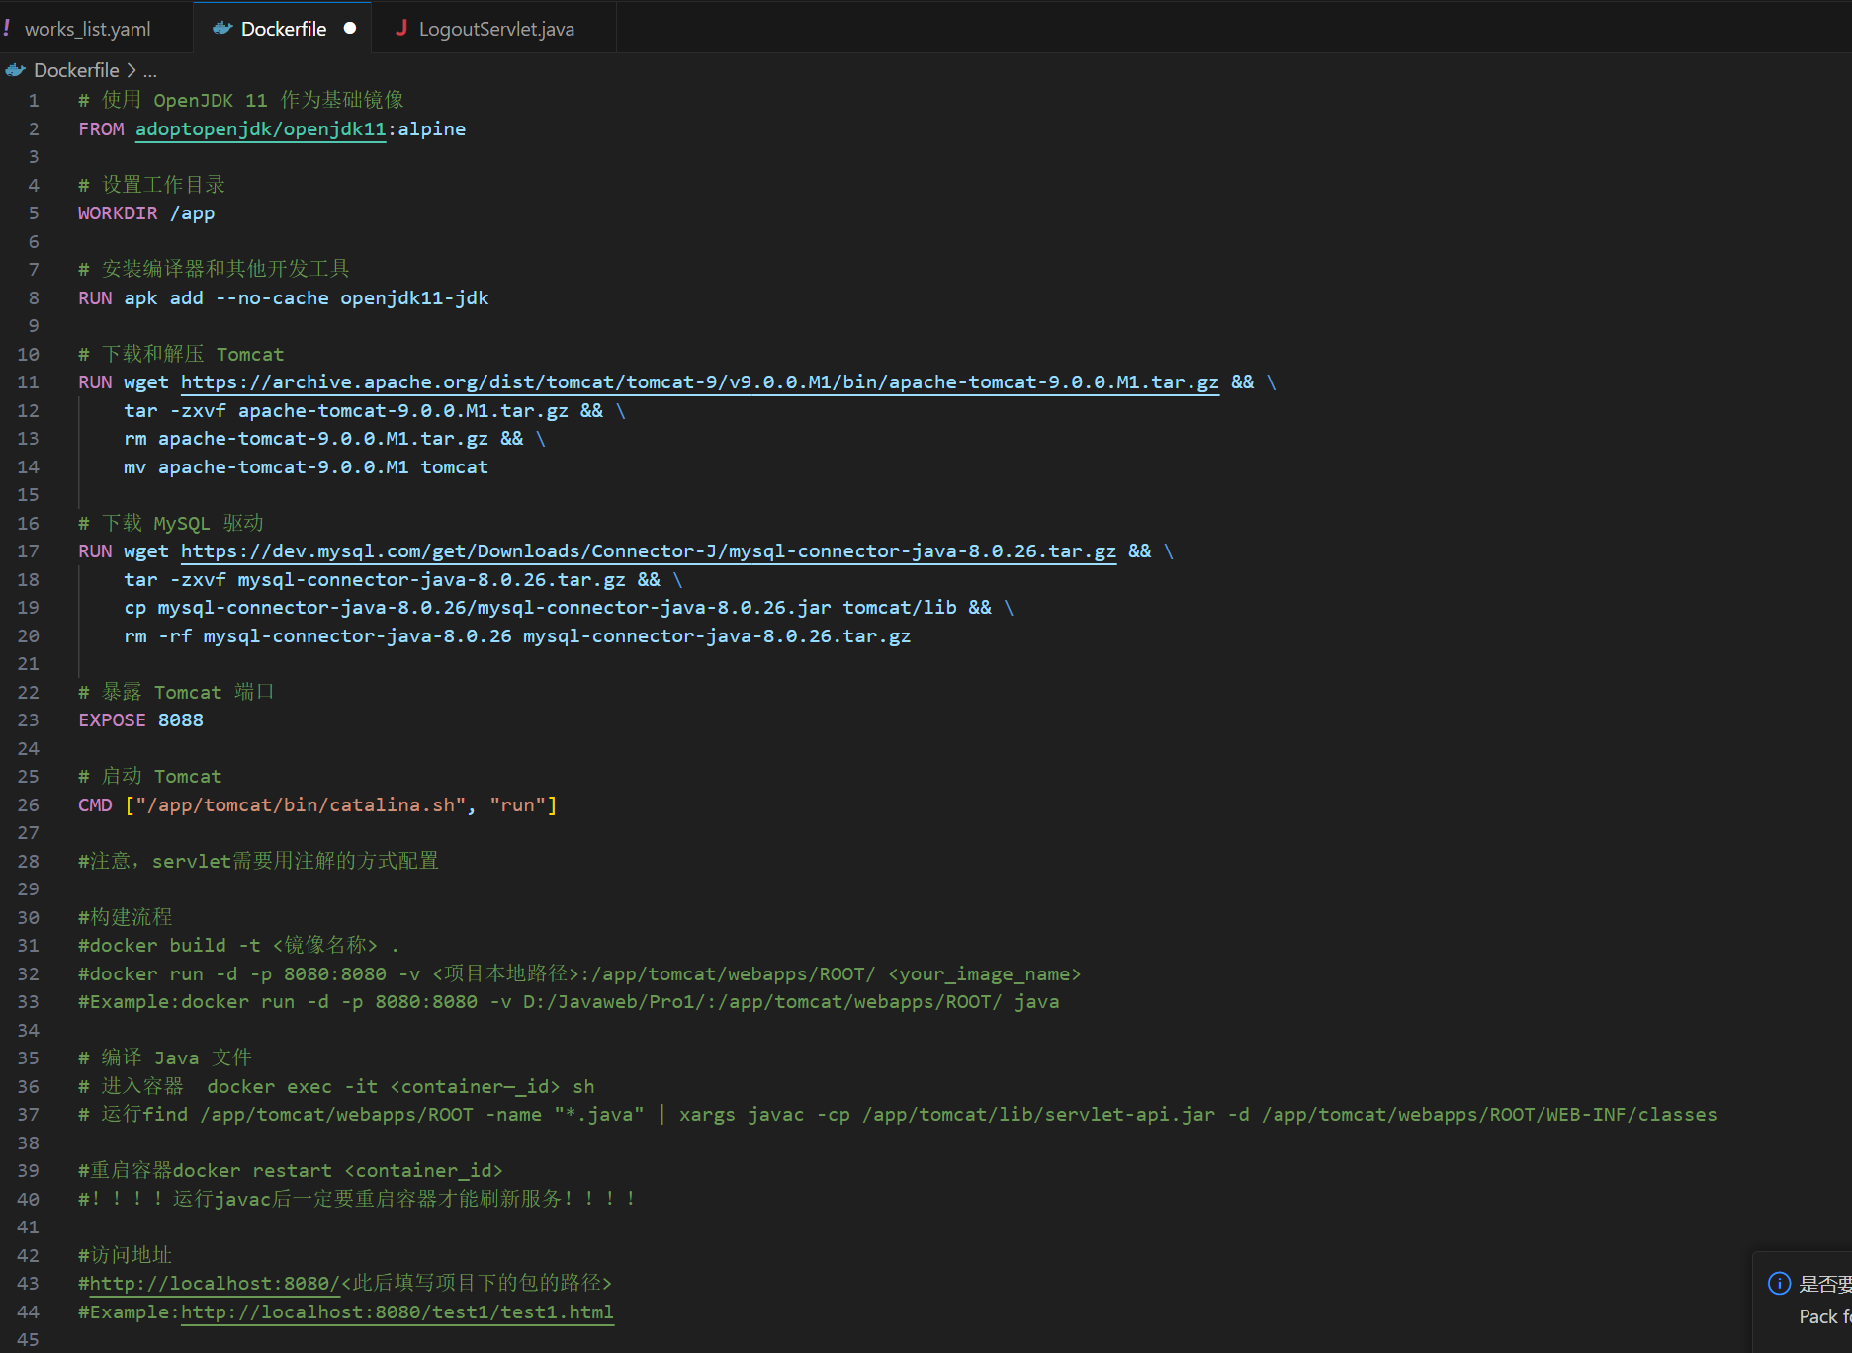

# 问题及解决方案

如何阻止用户跳过登录直接访问index

在用户登录时创建session，保存用户信息，如果index没有识别到session，则跳转到login界面，退出登录同时清除session，以此保证用户首先进入的都是登录页

# 大作业设计体会

在完成这次JavaWeb大作业的过程中，我深刻地体会到了Web开发的复杂性和挑战性。从设计意图到功能实现，每一步都需要我们深入思考，精心设计。本项目是一个旅游购票网站，包括登录页、商品展示主页和商品详情页面。在这个过程中，我使用了HTML、CSS、JavaScript、Servlet、Tomcat、MySQL和Docker等技术。

在设计过程中，我首先明确了设计意图和功能需求。设计意图是为了提供一个方便快捷的旅游购票平台，让用户能够轻松地浏览和购买旅游产品。功能方面，我确定了登录页、商品展示主页和商品详情页面三个主要页面，以及用户登录、商品展示、商品查询、购票等功能。

在技术选型上，我选择了HTML、CSS、JavaScript作为前端技术，使用Servlet作为后端处理请求，Tomcat作为Web服务器，MySQL作为数据库存储数据，Docker用于环境配置和部署。这样的技术栈既能够满足项目的需求，又能够让我在实践中学习和掌握更多的技能。

在网页设计方面，我遵循了简洁、清晰、易用的原则。通过使用HTML和CSS，我创建了一个美观、统一的页面布局。同时，通过JavaScript，我实现了页面的动态效果和交互功能，提高了用户体验。在商品展示主页和商品详情页面，我实现了数据的异步加载，提高了页面的响应速度和用户体验。

在环境配置和部署方面，我使用了Docker技术。通过编写Dockerfile文件，我定义了项目的运行环境，包括JDK版本、Tomcat版本和MySQL版本等。这样，无论是在本地开发还是在线部署，都能够保证环境的统一和稳定。同时，我也学习了如何将项目部署到Docker容器中，并通过Tomcat服务器进行访问。

在开发过程中，我遇到了一些问题。例如，如何阻止用户跳过登录直接访问index页面。为了解决这个问题，我在用户登录时创建了session，保存了用户信息。在index页面中，我首先检查是否存在session，如果不存在，则跳转到登录页面。同时，在用户退出登录时，我清除了session，以保证用户在下次访问时能够首先进入登录页面。

在接下来的部分，我将更深入地探讨我在JavaWeb大作业中遇到的其他挑战和解决方案，以及我对Web开发的更全面的理解。

首先，我要提到的是数据管理和安全性的问题。在旅游购票网站中，我们需要处理大量的用户数据和交易数据。为了保证数据的安全性和一致性，我学习了如何使用MySQL数据库进行数据的管理和操作。我了解了如何创建数据库表、如何进行数据的增删改查操作，以及如何使用SQL语句进行数据的查询和筛选。同时，我也学习了如何使用JDBC技术连接Java程序和MySQL数据库，以及如何使用预处理语句防止SQL注入等安全问题。

其次，我要提到的是用户体验的问题。在Web开发中，用户体验是非常重要的一个方面。为了提供更好的用户体验，我学习了如何使用CSS框架进行页面布局和样式的设置，以及如何使用JavaScript框架如jQuery进行页面的交互和动态效果的实现。通过这些技术的使用，我能够创建出更加美观、易用和响应式的页面，提高了用户体验。

另外，我要提到的是性能优化的问题。在Web开发中，页面的响应速度和性能对于用户体验来说至关重要。为了优化页面的性能，我学习了如何进行页面资源的压缩和合并，如何进行页面的缓存和加载等优化技术。同时，我也了解了如何使用浏览器开发者工具进行页面的性能分析和调试，以便找到性能瓶颈并进行优化。

最后，我要提到的是项目的部署和维护的问题。在项目完成后，我们需要将其部署到服务器上进行线上运行。为了实现这一目标，我学习了如何使用Docker容器进行项目的打包和部署，以及如何使用Tomcat服务器进行项目的运行和维护。通过这些技术的使用，我能够将项目快速部署到服务器上，并进行有效的运行和维护。

在这次大作业中，我遇到了许多挑战和困难，但通过不断的努力和实践，我逐渐克服了这些问题，并取得了一些成果。我深刻地认识到，Web开发是一项综合性的技术活动，它不仅要求开发者具备扎实的技术功底，还需要有良好的用户体验感知、数据管理和安全意识、性能优化能力以及项目部署和维护的实践经验。

在项目的后期，我更加注重了代码的可维护性和可扩展性。为了达到这个目标，我学习了MVC（Model-View-Controller）设计模式，并尝试将其应用到我的项目中。通过将业务逻辑、数据、界面显示分离，我使得代码结构更加清晰，便于后期的维护和扩展。同时，我也开始使用版本控制系统，如Git，来管理我的代码，这让我能够更好地跟踪代码的变化，合并团队成员的工作，并且能够在出现问题时轻松回滚到之前的版本。

在整个大作业的过程中，我也逐渐认识到了文档的重要性。为了更好地记录我的设计和实现过程，我编写了详细的文档，包括设计文档、用户手册和开发日志等。这些文档不仅帮助我整理和回顾了自己的思路，也为其他开发者或者未来的自己提供了宝贵的参考资料。

综上所述，JavaWeb大作业对我来说不仅是一个项目，更是一个学习和成长的过程。通过这个项目，我深入了解了Web开发的各个方面，从设计意图到功能实现，从环境配置到性能优化，从数据管理到安全性保障，通过这次大作业的设计和实现，我深刻地体会到了Web开发的复杂性和挑战性。在项目过程中，我不断学习和掌握新的技术和知识，提高了自己的编程能力和解决问题的能力。

总结起来，这次大作业对我来说是一次宝贵的学习和锻炼机会。我相信，这次经历将对我未来的学习和职业发展产生积极的影响。